**线上开具收入证明操作手册**

# 收入证明开具申请

访问校内一站式服务大厅（https://ehall.jsnu.edu.cn），选择服务事项--人事服务点击“收入证明开具申请”

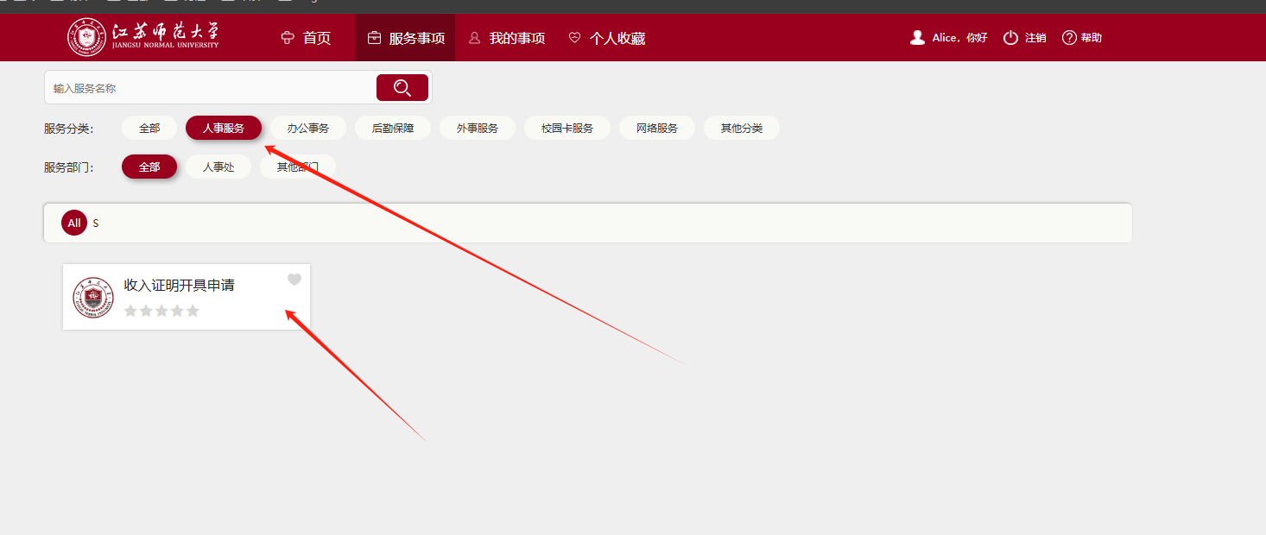

# 填写申请

申请人选择打印类型，填写内容后点击“提交申请”

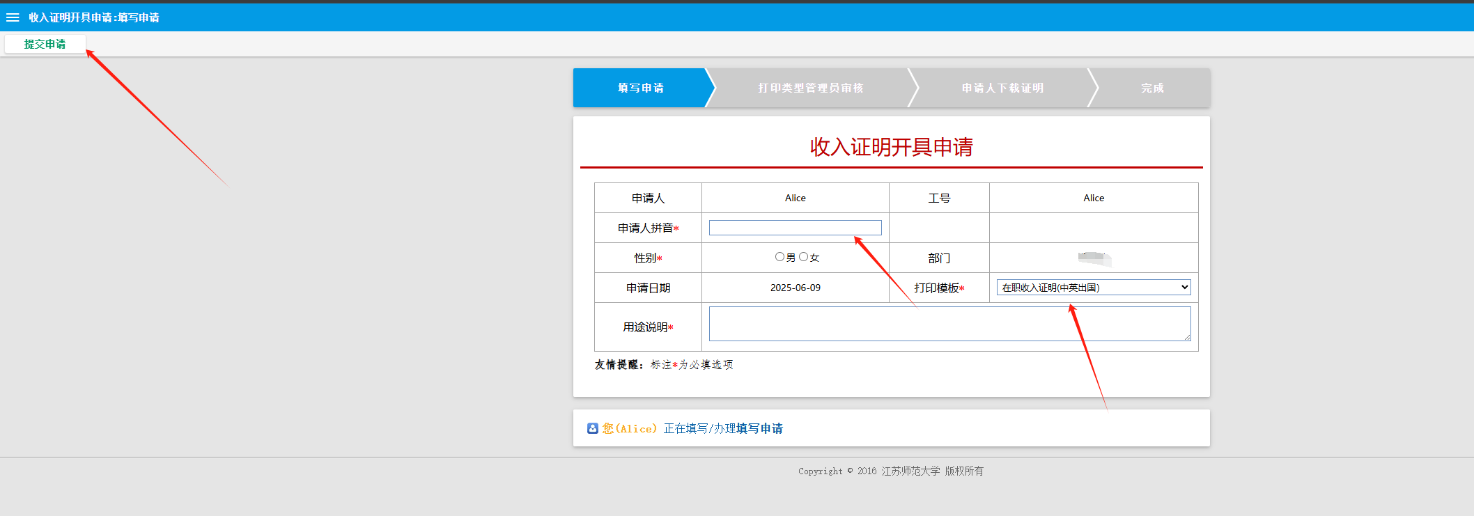

# 下载证明

申请人提交后经由审核后，收到下载的待办

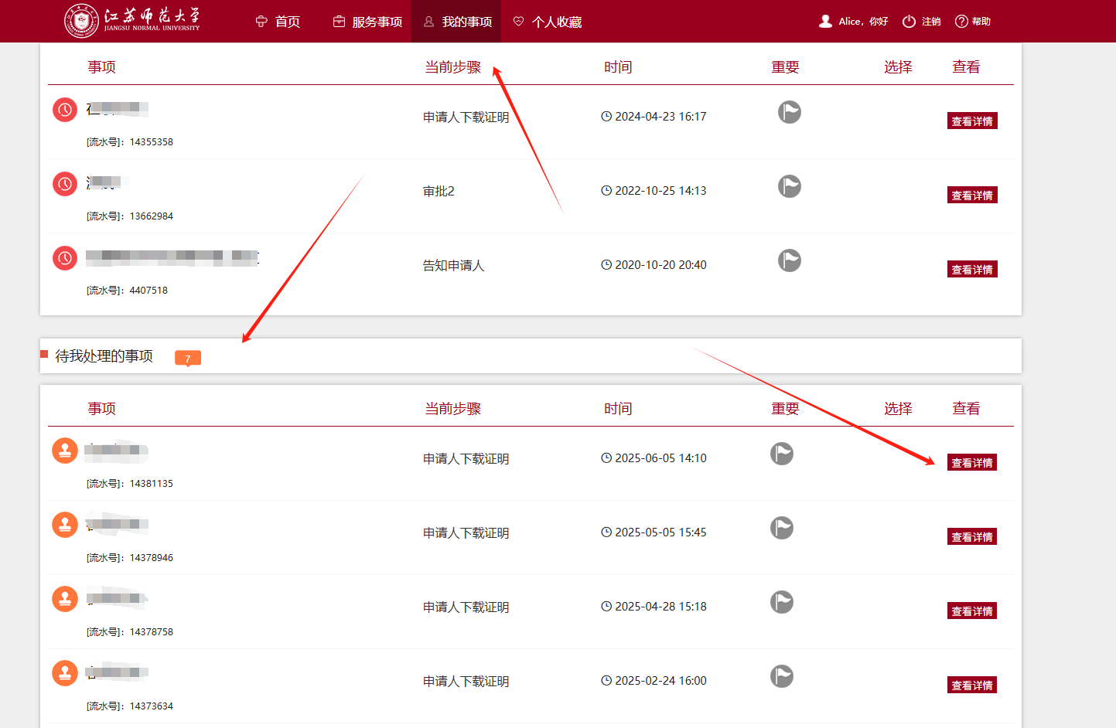

点击“查看详情”进入后点击左上角“完成”后下载证明

